10/1/2016
David Spirek
Disciple making ministries
Translated by Dr Floribert K. Kazingufu


Kujitowa kwa Kristo
Mafundisho ya msingi kwa waumini wapya
Mkristo mwenyi kujitowa ni …

Yaliyomo

Kitengo 1: Kujitowa kwa Kristo – Somo 1: Wokovu 2
Kitengo 2: Kujitowa kwa Kristo – Somo 2: Ubatizo 3
Kitengo 3: Kujitowa kwa sababu ya Kristo – Somo 1: Roho Mtakatifu 5
Kitengo 4: Kujitowa kwa sababu ya Kristo – Somo 2: Kujifunza Biblia 7
Kitengo 5: Kujitowa kwa sababu ya Kristo – Somo 3: Maombi 8
Kitengo 6: Kujitowa kwa sababu ya Kristo – Somo 4: Kushuhudia Imani yako……………………………………………9
Kitengo 7: Kujitowa ndani ya mwili wa Kristo – Somo 1: Kuhuzuria Kanisa 13
Kitengo 8: Kujitowa ndani ya mwili wa Kristo – Somo 2: Umoja 15
Kitengo 9: Kujitowa ndani ya mwili wa Kristo – Somo 3: Kutowa 17
Kitengo 10: Kujitowa ndani ya mwili wa Kristo – Somo 4: Kutumikisha Karama 19

Kitengo 1: Kujitowa kwa Kristo - Somo la 1: Wokovu

Swali:

kuokolewa ina maana gani ?

Tatizo:

Mungu ni Mtakatifu. Hawezi kuwa na kosa kabisa. Biblia inasema yeye ni mtakatifu. Kutokana na hali yake kamilifu – hawezi kujiuzisha na dhambi.
Mwanadamu ni mwenye dhambi. Watu wote waliamua kumwasi Mungu. Wote wameamuwa kwa hiari yao kufuata mapenzi yao badala ya Mungu. (Zaburi 14: 2-3, Warumi 3:23)
Dhambi ya mwanadamu inamuletea azabu, kutengwa na Mungu. Kulingana na hali yetu ya dhambi na ya asili takatifu ya Mungu, tunajitenga na Mungu. Biblia inasema kwamba wale wanao kufa katika hali yao ya dhambi watatengwa na Mungu milele. Hii inaitwa kifo cha pili. (Warumi 6:23, Ufunuo 21: 8)

Jibu:

Mungu anatupenda! Hata kama tukifanya dhambi, hata kama tunaharibu mambo, hata kama tuna muasi – Mungu angalipo anatupenda! Ni upendo bila mwisho ambao unatambulishwa na nia yake ya kuwa na uhusiano na sisi. Anatuonyesha neema yake na huruma yake kwa njia ya Mwana wake, Yesu.

1. Mungu ni takatifu
2. Mwanadamu ni mwenye dhambi, yeye anastahili adhabu ya kifo.
3. Yesu alilipa adhabu yetu. (Warumi 5: 8; 1 Wakorintho 15: 3-4)

Habari njema:

Mungu kwa neema yake anatupa wokovu kwa kuweka imani yetu katika Mwana wake, Yesu Kristo. (Warumi 6:23, Yohana 3: 16-18, Yohana 3:36, Warumi 10: 9, 13, Waefeso 2: 8-9)

Ukweli mbili za muhimu:

Mungu - katika nguvu zake, kwa sababu ya neema yake - anatuokoa.
Mungu - katika nguvu zake, kwa sababu ya neema yake – anatuchunga ndani ya wokovu.

Hitimisho:

Kama hauja weka imani yako katika Yesu Kristo, wakati athari ni ya kushangaza – njia hii ni wazi:

1. Tambua hali yako ya dhambi na matokeo yake.
2. Tubu dhambi yako - Omba Mungu akusamehe. Omba uwezo wa kuziacha na kumfuata.
3. Kiri Yesu kama Bwana wako - Mwambie na uambie wengine kama utamfuata kweli.
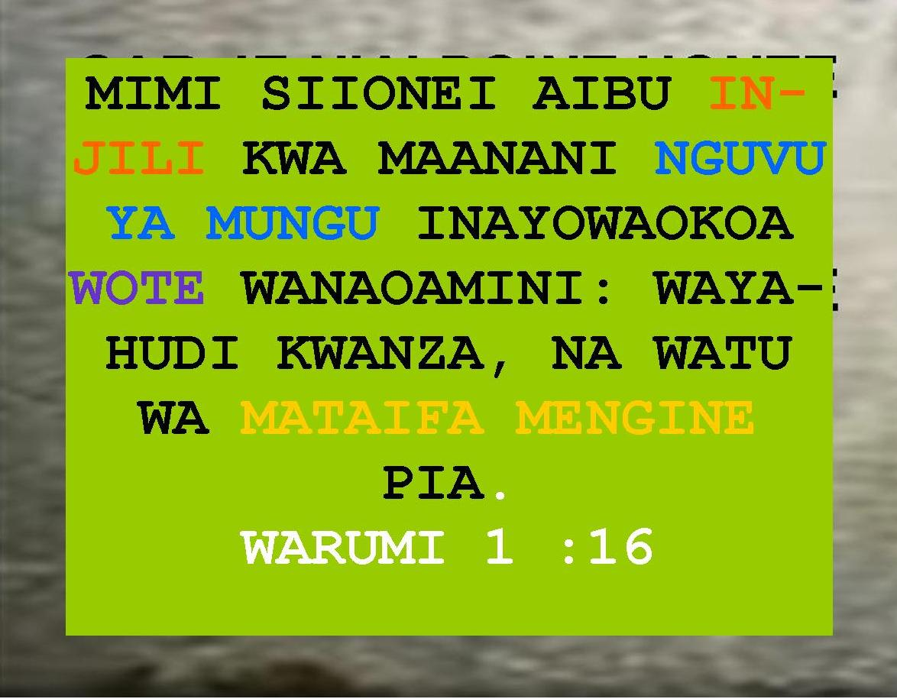

Kitengo 1: Kujitowa kwa Kristo - Somo la 2: Ubatizo

Maswali:

Ubatizo wa maji wa muumini ni nini ? ubatizo huo ni muhimu kwa mwanafunzi wa Yesu Kristo?
Leo, kuna mawazo mengi kuhusu ubatizo wa maji. Wengi wanasema ni muhimu na ya lazima kwa ajili ya wokovu. Wengine wanasema haiko ya lazima na kwa kweli ni suala tu la upendeleo. Wengine wanasema wakati na jinsi ya kufanya ubatizo hio ni muhimu. Bado wengine wanasema kama tafsiri yake ndio muhimu.
Ukweli ni kwamba ubatizo wa maji ni moja ya tukio muhimu zaidi na ya lazima ndani ya maisha yetu ya Kikristo. Kila muumini anatakiwa kuelewa na kuheshimu Kristo kwa njia ya ubatizo wa maji.

Mfano wa Kristo:

Kuelewa uzito aliyopewa ubatizo wa maji, ni vema kutazama mfano wa Mwokozi wetu, Yesu Kristo.
1. Yesu alibatizwa kwa maji. (Luka 3:21, Marko 1: 9-10)
2. Yesu anatuamuru kubatizwa na maji. (Mathayo 28:19)
Mfano wa Yesu na amri yake vinaonyesha wazi kwamba hii ni fundisho muhimu kwa sisi kufundisha na kufuata.

Ubatizo Biblia

Labda umesikia mafundisho fulani ajili ya ubatizo. Labda umesikia wanasema " Kanisa hii inatoa mafundisho nzuri." Labda umesikia wengine wanagusia mafundisho ya ubatizo ya wa Ortodoki, ya Katoliki au ya Lutherani. Ukweli ni kwamba kuna kuwa mafundisho moja ya kibiblia kuhusu ubatizo. Sisi hatuwezi kufwata mafundisho ya madhehebu yoyote, ila tunafwata mafundisho wazi ya maandiko kuusu ubatizo.

Kufwatana na Biblia:

Kuna aina moja tu ya ubatizo wa maji inayoandikwa katika Biblia. Njia hii ni kwa kuzamishwa. Hakuna hata nafasi moja ya Biblia inasema juu ya kunyunyiza au kumwagilia. Ubatizo wa Agano Jipya ilikuwa kila mara ya kuzamishwa.
- Marko 1: 9 - Mto wa Yordani
- Marko 1:10 - ' kutoka majini'
- Yohana 3:23 - "kulikuwa na maji tele"
- Matendo 08:36 - 'Tazama hapa kuna maji ...'
- Kigiriki - tafsiri halisi ni kupiga mbizi

Kama nia yetu ni kusikiliza Biblia badala ya mawazo ya binadamu, kinachofuata wazi ni kwamba tutabatiza kulingana na njia ya Biblia, kwa kuzamishwa.

Maana ya kibiblia:

Maana ya kibiblia ya ubatizo wa maji na mbinu inayotumiwa zinahusiana kwa karibu. Kubadirisha mbinu, ni kupoteza pia maana.

- Ubatizo wa maji unalinganisha waumini na toba ya dhambi. (Mathayo 3:11)
- Ubatizo wa maji unalinganisha waumini na wale wanaohusika katika kifo cha Yesu Kristo, kuzikwa na ufufuo wake. (1 Wakorintho 15: 3-4, Warumi 6: 4-7)
- Ubatizo wa maji unalinganisha waumini kwa wale wanao pokea asili mpya katika Kristo. (2 Wakorintho 5:17, Warumi 6: 4)

- Ubatizo wa maji unabainisha muumini kwa Roho Mtakatifu na Kanisa. (Matendo 2:38; 1 Wakorintho 24:13)
- Ubatizo wa maji unabainisha waumini kama walivaa Kristo (Wagalatia 3:27)

Muundo wa kibiblia:

Kuna imani potofu nyingi ambayo inasababisha watu kutaka kubatizwa kwa maji. Ni lazima kwanza kuelewa kile ambacho matokeo ya ubatizo ya kibiblia haiko.

- Kitendo cha ubatizo wa maji hautuokoi.
- Kitendo cha ubatizo wa maji hauoshi dhambi.
- Kitendo cha ubatizo wa maji haitupe uhakika wa wokovu wetu.
- Kitendo cha ubatizo wa maji haitupe Roho Mtakatifu.
- Kitendo cha ubatizo wa maji haitufanye kuwa kiroho zaidi.

Kwa nini ubatizo ...

- Kuonyesha upendo wetu kwa Yesu. (Yohana 14:15)
- Kwa kuheshimu Kristo kupitia utiifu wetu. (Mathayo 28:19)
- Kwa kututambulisha na kazi ya ubatizo wa Roho Mtakatifu (Marko 1: 8)
- Kwa kututambulisha na kifo, kuzikwa na ufufuo wa Kristo (Warumi 6: 3-4)
- Kwa kututambulisha na jamii ya mahali ya wanafunzi wa Yesu. (Matendo 6:18)
- Kwa kututambulisha na wale ambao ni viumbe vipya (Warumi 12: 1-2)
- Kwa kututambulisha na wale ambao waliyovaa Kristo (Wagalatia 3:27)

Hitimisho:

Mwanafunzi wa Yesu Kristo lazima amfuate kweli kweli katika ubatizo wa maji. Mbinu hio ni muhimu. Inafaa kukomboa wakati. Tafsiri ni muhimu. Kama haujabatizwa kibiblia na maji - basi lazima ubatizwe. Mungu atabariki tendo hilo, ataitumia, na atatukuzwa kwa hilo.



Kitengo 2: Kujitoa kwa sababu ya Kristo - Somo la 1: Roho Mtakatifu

Maswali:

Roho Mtakatifu ni nani ? Na ana lengo gani ?

Leo kuna watu wengi na mawazo tofauti kuhusu Roho Mtakatifu. Baadhi ya mawazo ya ajabu inafundishwa kama ukweli. Leo, watu wengi wanachukuwa mafundisho ajili ya Roho Mtakatifu kama isioeleweka au hata kusababisha mgawanyiko. Kwa sababu hii, makanisa mengi wameamua kuepuka kabisa somo hio. Hii inaharibu zaidi tena uelevu wa makanisa kuusu ukweli huu wa msingi. Ukweli wa mambo ni kwamba Roho Mtakatifu ni muhimu kwa maisha yetu kama wanafunzi wa Yesu Kristo. Badala ya kupuuza au kuepuka swala hio, tunapaswa kujifunza zaidi mada hii muhimu.

Roho Mtakatifu ni nani?

1. Roho Mtakatifu ni Mungu. Ni Umoja katika Utatu. Kuna Mungu Baba, Yesu Mwana na Roho Mtakatifu. Biblia inawatambulisha kama watu tofauti na kama moja. (Yohana 14: 23-26)
2. Roho Mtakatifu ni mtu, kama vile Yesu ni mtu. Hatutambulishe Roho Mtakatifu kama "kitu". Ni mtu binafsi na ana upekee.
3. Roho Mtakatifu ni "msaada" uliotumwa kwa kubaki katika mioyo ya waumini wote baada ya Yesu kurudi kwa Baba yake baada ya ufufuo. (Matendo 1: 3-11)
4. Roho Mtakatifu ni zawadi ya Mungu kwa wale ambao wanampokea Mwana wake Yesu kama Bwana. (Yohana 15:26)
5. Roho Mtakatifu anaruhusu na anawezesha waumini kumshuhudia Yesu. (Matendo 2: 8 = 9).

Wakati gani muumini anapokea Roho Mtakatifu?

Maandiko ni wazi kwamba mtu anapokea ukamilifu wa Roho Mtakatifu wakati anaokolewa. Roho ni mtu binafsi na hawezi ku gawanyika. Haiwezekani kumpokea nusu nusu ! (Matendo 11:17, 1 Wakorintho 6: 19-20, Wagalatia 3: 2, 14, Waefeso 1:13)

Hii ni hatua muhimu katika mafundisho kwa sababu ni vigumu kwa Mkristo kumfuata Kristo nje ya usimamizi na uwezeshaji wa Roho Mtakatifu.

Roho Mtakatifu anafanya nini katika maisha ya muumini?

Roho Mtakatifu wa Mungu anaturuhusu kuishi maisha ya Kikristo. Roho Mtakatifu ni muhimu kabisa kwa kutusaidia kufikiri, kutenda na kutumikia Mungu kwa njia inayompendeza. (Warumi 12: 2, Wagalatia 5: 22-23)

Roho Mtakatifu anatenda shughuli hizi katika waumini:

- Anawezesha waumini kushinda asilia ya zamani. (Wagalatia 5: 16-17)
- Anafunza waumini. (Yohana 14: 25-26)
- Anapatia waumini hekima ya Mungu. (1 Wakorintho 2: 12-13)
- Anawezesha waumini kutangaza na kushuhudia Yesu. (1 Wakorintho 12: 3, Matendo 1: 8)
- Anapatia waumini karama kwa kutumikia kanisa. (1 Wakorintho 12: 4-7)
- Anawezesha waumini kushinda Shetani na ulimwengu. (1 Yohana 4: 4)
- Anashuhudia wokovu wa waumini. (Waroma 8:16)

Inakuwa wazi sana katika Biblia kwa nini Wakristo wanahitaji kuwa "makao" ya Roho Mtakatifu.

Ushahidi gani unaonyesha kwamba mtu anajazwa na Roho Mtakatifu ?

Baadhi ya watu wanataka kudhihirisha kwamba ni Wakristo wenyi "kujaa Roho." Wanataka kuonyesha matendo au alama fulani ili watu wawatambuwe kuwa wana jaa roho. Wengine wanajiuliza kama wanajaa Roho Mtakatifu. Hao wanajiuliza namna gani wanaweza kujua au kwa nini wengine wanaonekana kuwa kiroho zaidi yao.

Biblia ni wazi sana. Ni wazi kwamba Roho Mtakatifu anakaa ndani ya mtu. Alama za ushahidi zinaweza kuthibitishwa na kutambulika. Ushahidi huu unaitwa katika Neno la Mungu "tunda la Roho". Tunda hii ni kile kitokapo nje ya mtu ambaye ana Roho Mtakatifu ndani yake. Hii "tunda" inaelezwa katika Wagalatia 5:22.

Kuwa Mkristo Mwenyi kujazwa na Roho:

Biblia inasema wazi - tunapokea Roho Mtakatifu kabisa wakati wa wokovu wetu. Hata hivyo, Biblia pia inatuambia tujazwe daima na Roho Mtakatifu. (Waefeso 5:18) Swali ni kujuwa - jinsi gani tunaweza kujazwa zaidi na kitu ambacho tayari tumejazwa? Swali nzuri!
Katika Waefeso sura ya 5 - Neno la Mungu linazungumzia kuwa kabisa chini ya utawala wa Roho Mtakatifu anayeishi ndani yetu. Huo ni utaratibu wa "kujaza" unao "ongozwa". Kama vile mtu mwenyi kujazwa na mvinyo iko chini ya udhibiti ya mvinyo (ulevi) - mtu mwenyi kujazwa na Roho wa Mungu lazima awe chini ya udhibiti wa Roho.

Ni lazima kushiriki kila siku katika utaratibu huu wa "kujazwa". Hii inahitaji -

- Utiifu Kamili. Lazima kuwasilisha mapenzi yako, mipango yako na vipaumbele katika uongozi wa Roho Mtakatifu ambaye huko ndani yenu. Yeye anataka kujaza akili yako, kushawishi nafsi yako na kuonyesha mapenzi ya Mungu kwa njia ya mwili wako, ambayo ni hekalu lake. (1 Wakorintho 6:19)

- Uzibiti wa kuendelea . Kwa kujazwa na Roho Mtakatifu ni lazima mtu aachilie udhibiti wa kuendelea wa maisha yake kwa Mungu. Haiko tu nia au tukio la mda . Ni mchakato wa kila siku, na hata kila wakati. Katika Waefeso 5:18, mtu “mlevi” iko chini ya udhibiti wa ushawishi mwingine. Ushawishi huu unazibiti mwenendo wake, masemi yake na hata mchakato wake wa mawazo. Vile vile, ushawishi wa Roho Mtakatifu lazima udhibiti kila ngambo ya maisha yetu. Kama vile mtu mlevi anapashwa kuendelea kunywa kwa kubaki katika hali hio, muumini lazima aendelee kujazwa kupitia utiifu wa kwendelea.

Ni baraka ya ajabu Mungu ametupa! Ni vema kumsifu kwa karama ya usimamizi, uongozi na ya nguvu ambazo Roho Mtakatifu anatupa. (Yohana 14: 16-18)

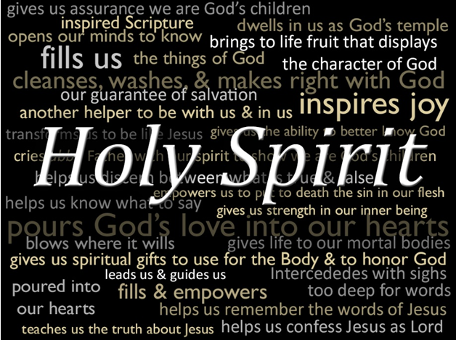
Kitengo 2: Kujitoa kwa sababu ya Kristo - Somo la 2: Kujifunza Biblia

Swali:

Je, Biblia ni nini na ina jukumu gani katika maisha ya Kikristo?

Ukweli:

Biblia ni Neno la Mungu lililofunuliwa na Mungu. Biblia ni kamili, inaenea na haina kosa. Mafundisho yetu ya kidini inajengwa juu ya msingi wa neno la Mungu. Biblia inatuongoza katika imani yetu na maisha ya Kikristo.

3 Mambo muhimu kuhusu Biblia:

1. Biblia ilifunuliwa na Mungu. (2 Timoteo 3:16, 2 Petro 1: 20-21)
2. Biblia inatuongoza ndani ya wokovu. (Yohana 20:31)
3. Biblia inatupa vifaa kwa maisha ya Kikristo. (2 Timotheo 3: 16-17)

• Elimu (mafundisho) - kujifunza kuishi
• Kuturudi - kutuonyesha ambapo tume kosa
• Kutukosoa - kutuonyesha yaliyo haki
• kutuelekeza ndani ya haki - kutuonyesha jinsi ya kuishi maisha inayompendeza Mungu

Jinsi ya kufaidika na Neno la Mungu:

1. Sikiliza Neno la Mungu. Kuwa ambapo Biblia inahubiriwa. (Warumi 10:17, ufunuo 2:17)
2. Soma Neno la Mungu. (Apocalypse 1: 3)

a. Kuwa na mpango
b. Kuwa na wakati
c. Kuwa sambamba

3. Kusoma Neno la Mungu. (2 Timoteo 2:15) Chunguza kwa makini Neno la Mungu pamoja na:
a. Makundi ya wafuasi
b. Mafunzo ya Biblia
c. Biblia ya Majifunzo
d. Vitabu vya Konkordansi
e. Kamusi za Biblia, nk.

4. Shika kwa ufahamu Neno la Mungu. (Zaburi 119: 11)
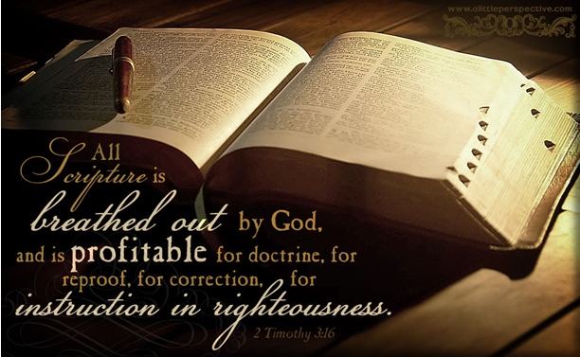
a. Kufanya mpango
b. Kuwa na bidii
c. Kufwatisha vizuri

5. Tafakari Neno la Mungu. (Joshua 1: 8)
a. shikamana na Neno.
b. baki ndani ya neno.

Mungu aliwapa watu wake baraka kubwa kupitia neno lake lililoandikwa. Wakristo wanapashwa kulipenda sana.

Tunapaswa kujitahidi kuruhusu neno kutuongoza tunapo tafuta kuheshimu Mungu. Acha tuwe kweli "watu wa Kitabu."

Kitengo 2: Kujitoa kwa sababu ya Kristo - Somo la 3: Maombi
Maswali:

Maombi ni nini? Inayo lazima gani ? Inamupa Mkristo nini?

Ukweli: Maombi ni mawasiliano na Mungu. Maombi ni kuwa na muda na Mungu, kwa kuzungumza naye na kusikiliza majibu yake. Ni baraka na kitu cha pekee kwa taifa la Mungu.

Lengo la Maombi ni gani?

Kwa ukweli, maombi ina lengo moja tu. Lengo hio ni kwamba mapenzi ya Mungu yafanyike. Maombi ni mchakato wa kutafuta mapenzi ya Mungu na hekima na nguvu za kumfuata. (Mathayo 6:10) Baadhi ya watu wanaamini, au basi wanaishi, kama lengo la maombi ni kutafuta Mungu afwate mapenzi yetu. Wengine wanaomba wakiamini kwamba wanaweza kumlazimisha Mungu kutenda. Ukweli ni kwamba mpango wa Mungu ni bora daima. Maombi inatusaidia kugunduwa mpango huo, na kisha kutupa vifao vya lazima kwa kuufuata.

Tutapata nini kupitia maombi?

Mungu wetu ni muweza yote. Yeye ni Muumba wa kila kitu, msaada wa vitu vyote na juu ya yote! Mungu anasema tunapoomba kulingana na mapenzi yake; Atatupa kila kitu tunacha omba. Kwa hiyo, lazima kutambua kwamba vitu vyote vya Mungu vinapatikana kwa sala. (Mathayo 7: 7-11, Yohana 14:. 13-14)

Nani anashiriki katika maombi?

Mara nyingi watu wengi udai kuomba. Wanafikiri kwamba maombi yoyote inayotolewa na mtu inasikilizwa na Mungu. Kwa kweli, hata hivyo, maombi inahusisha washiriki wawili tu - Mungu na watoto wake. Mathayo 6: 9 inasema, "Baba yetu uliye mbinguni ..." Maombi ni kati ya Baba na wale wateule wanaoitwa"Watoto wake". Jambo ya kusikitisha ni kwamba si kila mtu ni mtoto wa Mungu. Katika sura ya kwanza ya Injili ya Yohana, tunaambiwa ni nani anastahili kuitwa mtoto wa Mungu. Neno liki zungumzia Yesu, linasema, "Bali wote waliompokea, aliwapa uwezo wa kuwa watoto wa Mungu, ndio wale waliaminio jina lake" (Yohana 1:12). ! Jambo la kwanza mtu anatakiwa kufanya ili apate majibu kwa maombi yake ni kumpokea Yesu Kristo kama Bwana na Mwokozi wake. Kupitia hio, Mungu anakuwa Baba yetu kwa kuzaliwa kwetu upya.

Kwa nini kuomba?

Maombi ni kitu cha upekee. Maombi ni kwa Waumini. Hata hivyo swali linabakia - kwa nini Wakristo wanapaswa kujiusisha sana na maombi? Biblia inatupa sababu nyingi tofauti. Kama vile:
- Ili kupokea hekima. (Jacques 1: 5)
- Ili kuonyesha Mungu kwamba tunashukuru. (1 Wathesalonike 5: 16-18)
- Ili mahitaji yetu iwe ndani ya usalama. (Mathayo 6:11, Waebrania 4:16)
- Kwa kuwa na nguvu, ujasiri na nguvu ya kuishi kama Wakristo. (Matendo 4:31)

Namna gani napashwa kuomba?

Wakati mwingine tunaji uliza kama tunaomba vizuri. Pia, tunajiuliza kama labda kuna njia bora ya kuomba. Habari njema! Mungu anatuambia jinsi ya kuomba ili tupate matokeo!
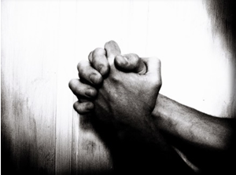
- Nia Nzuri. (Mathayo 6: 5)
- Namna Nzuri (Mathayo 6: 7)
- Mfano Nzuri "Mfano wa Maombi" (Mathayo 6: 9-13)

Kitengo 2: Kujitoa kwa sababu ya Kristo - Somo la 4:Kushuhudia Imani yako
Maswali:

Kila mwanafunzi wa Kristo ni lazima ashiriki mfumo wa kuhubiri habari njema ya Yesu? Hakuna baadhi ya watu ambao wanausika sana na kazi hio zaidi ya wengine?

Ukweli:

Kila Mkristo anaitwa kuwaambia wengine jinsi alivyo samehewa na kupata amani na Mungu. Ni uheri na umuhimu wetu kuwaongoza wengine kwa Yesu.

Uzaifu wa kisasa:

Kwa kusoma habari za kanisa la kwanza katika Agano Jipya, tunaona wafuasi wa Kristo wakiusika kikamili na kuwaambia wengine matumaini yao waliyogunduwa. Tunasoma historia ya wanaume na wanawake waliokabiliwa na matatizo makubwa na mateso kuchukua kufanya kazi hio ya hatari - na hata hivyo walidumu ndani ya kazi hio. Kumfuata Kristo na pasipo eleza wengine ajili yake haikuwepo.

Leo, kwa bahati mbaya, kinyume inaonekana kuwa ni kweli. Tunaona watu wengi ambao wanadai kuwa Wakristo na kwenda kanisani - lakini mara chache, ama hakuna siku, wame jaribu kuwaongoza watu kwa Yesu. Nina uhakika kwamba kanisa la kwanza halinge elewa hio ukosefu wa maunganisho kati ya kumfuata Kristo na kufuata wito wa Kristo na kuhubiri "habari njema".

Namna ya Mungu:

Mungu anaonyesha wazi kwamba anapenda kila mtu. Anataka kuwa katika uhusiano ya karibu na kila mtu. Tofauti na mtu - yeye hashimike msingi wa upendo zidi ya ukabila, elimu, hali, utajiri au maisha ya zamani ya mtu. Yeye anapenda mtu tu ! Upendo huo mkubwa unasababisha "kuokoa" watu kwa bei ya Mwana wake. Hakuna upendo wa zaidi umehai kuonekana. Mungu anataka mtu aokolewe! Alithibitisha mfano huo kupitia Kristo. Mungu hana chuki nasi - hapana, iko upande wetu! (Yohana 3:16, Warumi 5: 8, 1 Timotheo 2: 3-4, 2 Petro 3: 9)

Mpango wa Mungu:

Biblia inasema wazi kwamba Mungu anapenda mwanadamu. Kwa kweli, alienda zaida zaidi ya juhudi kubwa kwa kuokoa mwanadamu. Kupitia Kristo, kazi yake ni imetimilika. Wokovu inapatikana kwa wote kwa kutubu dhambi zao na kuweka imani yao katika Yesu. Hio ni siri kubwa! Mpango wa Mungu ni kwamba taifa lake litangaze habari njema kwa wengine - ili waweze kupokea wokovu huu. Kwa kweli, alitupa harakati hii! Ukweli ni kwamba Mungu amewaita wafuasi wake kuwa na shauku kwa ajili yake kwa kuchukua Jukumu yake. Mpango wake ni kutangaza habari njema kupitia watu wake. Unaweza kusema: "Je, yeye anatujua?", mpango B ni upi ? - Hakuna mpango B. Watu watakutana na Kristo katika uaminifu wa watu wa Mungu au watakufa bila hata kujua upendo mkuu wa Mungu kwa kushindwa kwa watu wa Mungu. (Mathayo 28: 18-20, Matendo 1: 8, 1 Petro 3:15)

Umuhimu kwetu

Kuelewa nia ya Mungu, kutambua mpango wa Mungu na kusikia wito wa Kristo – kushuhudia imani yetu inapaswa kuwa kitu muhimu cha mbele kwa muumini. Baadhi ya watu wanaamini kwamba mtu mwingine ndie ana vifaa bora au anauwezo zaidi kwa kutangaza Kristo kwa wengine. Wengine wanasema kwamba kanisa ina wafanyakazi na wainjilisti kwa kuchukua huduma hiyo. Hata hivyo, ukweli wa Biblia ni kwamba Wakristo wote lazima kushiriki kikamilifu katika jambo hilo. Kukataa kufanya hivyo ni kosa, ni dhambi na ni kuwa nje ya mapenzi ya Mungu.
Habari njema ni kwamba Mungu atatuwezesha kufanya hio kazi ya muhimu. Atatupatia nguvu na hata maneno ya kusema. Tunayohitaji kufanya ni kuwa waaminifu - na kufanya juhudi. (2 Wakorintho 5:20)
Kushuhudia kibiblia imani yako:

Hadi sasa mambo matatu ni wazi: Kwanza, Mungu hataki mtu yeyote apotee; Pili, Mpango wa Mungu ni kwamba watu wake waongoze wengine kwake; Tatu, kuwaongoza wengine kwa Yesu inapashwa kuwa kitu cha muhimu cha kwanza ndani ya maisha yetu. Yote hii inamaanisha kwamba wakristo wengi, hadi asilimia 90, hawajawahi kuongoza mtu yeyote kwa Kristo. Ni rahisi kuona kwa nini harakati ya kikristo haisongi mbele. Swali ni - tunaweza kufanya nini kuhusu hilo?

Ushuhuda Tatu:

Watu ataokolewa kwa mujibu wa ushuhuda tatu. Kuelewa mambo hiyo tatu itasaidia Wakristo kushuhudia kwa wengine kwa ujasiri.

Ushuhuda wa Roho Mtakatifu:

Jambo la kwanza kuelewa ni kwamba wokovu ni kazi ya Mungu. Ni yeye ambaye anaelekeza watu kwake (Yohana 6:44, Yohana 12:32). Ni lazima kutambua kwamba wokovu ni kazi ya Mungu na kwamba jukumu letu ni kuwa waaminifu kwa kutangaza matumaini inayokuwa ndani yetu. Tukijitowa kufanya sehemu yetu, tunaweza kuwa na uhakika kwamba anafanya sehemu yake. Hata kwa leo, Roho Mtakatifu wa Mungu anafanya kazi katika maisha ya watu wengi, anawahakikishia ajili ya dhambi zao na anawaongoza kwa Yesu. Hebu tuwe na utulivu. Ni kazi ya Mungu.

Ushuhuda wa Wakristo:

Watu watakuwa tayari kusikia habari njema za Yesu kufwatana na ushuhuda wako! Fahamu kwamba una ushuhuda ambao unawezasaidia wengine. Unaweza kufikia watu ambao wengine hawawezi. Ushuhuda wako ni chombo cha nguvu! Hata hivyo, ukweli ni kwamba ushuhuda wako itakuwa na nguvu tu wakati wewe mwenyewe unaitangaza.

Shetani amewadanganya watu wengi kuamini kuwa hawana ushahidi au hakuna anayetaka kusikia ushahidi wao. Uongo huo umeweka watu wengi pembeni ya njia kwa mda mrefu watu na naendelea watu wengi juu ya mkutano kwa muda mrefu sana. Kwa kweli, kama wewe ni mfuasi wa Kristo, unayo ushahidi kwa ajili ya Kristo.

Sehemu tatu za ushuhuda wako ni:

1. Namna ulikuwa kabla ya Kristo.
2. Namna gani ulimjuwa Kristo.
3. Namna maisha yako iko kwa sasa ndani ya Kristo.

Wakristo wanapaswa kufikiri juu ya mambo hayo matatu. Wanapaswa kupanga jinsi ya kuwaambia wengine mambo hayo (hata ku ya rudilia). Hii hadithi rahisi - hadithi yako - itakuwa na matokeo kubwa kwa watu wengine ambao wanatarajia matumaini. Watu wanapenda kusikia hadithi. Wanapenda hasa hadithi inayomalizika vizuri. Kuwa tayari kuhadithia wengine hadithi yako. Mungu ataitumia!

Ushahidi wa Maandiko

Watu wengi, wakiulizwa, wanasema wao ni Wakristo au wameokoka. Hata hivyo, wengi wa watu hao, hawawezi kukuambia yake ya kibibilia. Lazima kuhakikisha kwamba Maandiko inatuambia maana ya kuokolewa. Tunapashwa kujua jinsi ya kutumia Neno la Mungu kwa kuongoza mtu kwa Kristo.

Maandiko mengi inaweza kutumikishwa kwa kueleza watu ukweli wa Injili. Inawezekana pengine tusifahamu zote. Kwa hiyo, ni bora kuwa na mpango wa maandiko ya kutumikisha. Baadhi ya mifano ni:
- Yohana 3:16
- Warumi 5: 8
- Waroma 3:23, 6:23, 10: 9, 10:13
- Mipango Nyingine – Vikaratasi vya habari njema, nk.

Tunapaswa pia kujuwa mbinu ya kutumikisha. Mazoezi itasababisha mbinu kuwa raisi kutumia. Pia itasaidia kupunguza hofu yetu ya kufanya makosa. Jambo kuu ni kukumbuka tena kama ni kazi ya Mungu ni neno la Mungu - yote ya kufanya ni kuwa waaminifu.
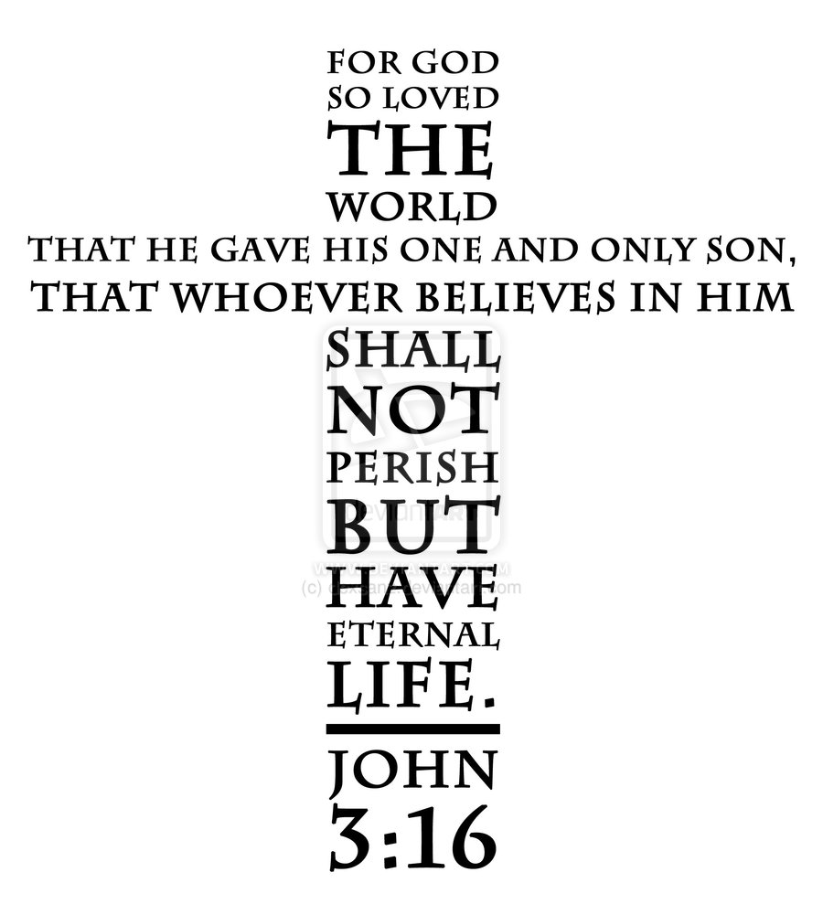

Kitengo 3: Kujitoa ndani ya Kanisa - Somo la 1: Kushiriki Kanisa

Swali:

Ni muhimu kwa mufwasi wa Yesu Kristo kushiriki kikamilifu ndani ya kanisa la mahali?

Ukweli:

Ni muhimu kabisa kwa wanafunzi wa Yesu kushiriki katika kanisa la mahali. Ni mpango wa Mungu ku tuendelesha, kututia moyo na kututumia ndani ya kazi yake. Kinyume ya uhusiano huo na kanisa la mahali, mwenendo wetu wa kikristo utakwamishwa sana.

Mwili wa Kristo:

Biblia inagusia kanisa kama "Mwili wa Kristo" (1 Wakorintho 12:12, 14, 27). Mlinganisho huo inaeleza mengi kuhusu utembezi bora wa kanisa. Mbele ya yote, Yesu mwenyewe ni "kichwa" ya mwili (Wakolosai 1:18, Waefeso 5:23). Hio ina maanisha kwamba, kama vile kichwa cha kimwili - Yesu ni kiongozi wa mwili. Kama vile shughuli ya mwili inategemea kichwa, kila shughuli katika kanisa lazima iongozwe na kichwa chake – Yesu Kristo. Kama vile mwili inafariki ikijitenga na kichwa, kanisa ambayo haihusu na haiongozwe na Yesu pia inafariki.

Mfano wa Kanisa kama "Mwili wa Kristo" pia inatupa dalili ya kusudi la kanisa. Mwili (kanisa) inafanya kazi ikiongozwa na kichwa (Yesu). Ni kusema, sisi, ndani ya kanisa, tunafanya kile ambacho Kristo angefanya duniani. Sisi, kama mwili wake, tunahusika na kazi yake. Sisi tuko mikono na miguu ya Kristo hapa duniani! Hii ina maanisha kwamba kanisa haihusike na kazi inayo pangilia kufanya au ambayo wengine wanataka ifanye, lakini inahusika na shughuli iliyoongozwa na Kristo.

Picha ya kanisa kama mwili pia inaonyesha wazi umuhimu wa kila muumini. Kama vile mwili inayokosa sehemu mbalimbali ni lemavu, vile vile mwili wa kanisa inazoofika wakati viumbe vyake vinatoweka. Itakuwa ujinga kutegemea kwamba mwili utembeye bila wanamemba au viumbe vyake muhimu! Wakati huo huo, kanisa haiwezi kutumika bila wanamemba wake wote (1 Wakorintho 12: 14-22).

Zawadi ya Kanisa:

Labda watu wanatazama kanisa la mahali kama mahali fulani, au klabu, au shirika la dini badala ya kuina kwa kweli kama - zawadi ya Mungu. Wokovu kwa imani ndani ya Kristo ni uamuzi wa mtu binafsi. Baada ya uamuzi huo, hata hivyo, Mungu anatuweka ndani ya jamii. Ni kiumbe chake. Ni mpango wake. (1 Wakorintho 24:18)

Jumuiya hii ina kiongozi mmoja (Yesu), lengo moja, jamaa mmoja na inakukutana na mambo mmoja. Mungu anatuweka katika jamii tufunzwe, tufundishwe, tutiwe moyo, tuombewe na tupata nafasi ya kutumikia! (1 Wakorintho 12: 26-27). Kuwa mkristo na kujaribu kufanya kazi nje ya jumii hii itakuwa ya kutisha. Kanisa iliundwa kwa ajili yetu. Tumeshimikwa ndani ya Kanisa. Tunahitaji kanisa - na kanisa linatuhitaji vile vile!

Wajibu wetu kwa Kanisa:

Kama vile tunaanza kuona kusudi la Mungu kwa ajili ya kanisa na kuona mpango wake kwa ajili yake - inakuwa zaidi wazi kwamba tunakuwa na jukumu kwa kanisa. Kanisa ni zaidi ya mahali pa kwenda au klabu ya kuwa ndani, ni wajibu wa kutetea. Sababu ya Kristo anahitaji kujitowa kwako. Jamii ya Kristo anahitaji ushirika wako. Kama mtu anayejitowa kwa Kristo, ni lazima kujitowa pia kwa mwili wake - kanisa.
Kwa hiyo, Kanisa sio tena kwa hiari?

Yeah - yeah - Kanisa ni mpango wa Mungu na kanisa ni mradi wa Mungu. Ni zawadi yake kwa watu wake. Lakini kanisa sio tena kwa hiari? Mtu atafanya nini kama hapendi kanisa? Na kama mtu hapendi mhubiri? Mtu atafanya nini unapata wageni nyumbani? Mtu atafanya nini kama anaangalia mchezo kwenye TV? Na kama mtu anakazi mingi nyumbani? Na nini kitatokea kama ...? kanisa haiko tena kitu cha kuchaguwa?

Mtume Paulo anaeleza wazi kwamba wote tunahitajika na kwamba sisi sote tuna wajibu ndani ya kanisa. Kwa kweli, kanisa inateseka wakati watu hawashiriki. Katika kitabu cha Matendo, tunaona jinsi kanisa la kwanza lilihitaji watu wote. Tunaona jinsi kusudi la Mungu linafanyika na jamii hio. Soma Waebrania 10: 23-25.

Biblia ni wazi: Kanisa itatubariki! Hata hivyo, tumeamriwa kushiriki ndani ya maisha ya kanisa. Kama sababu zote nzuri hazitoshi kwa kushiriki Kanisa - ni amri ya kibiblia. Kutotii amri hio ni dhambi.

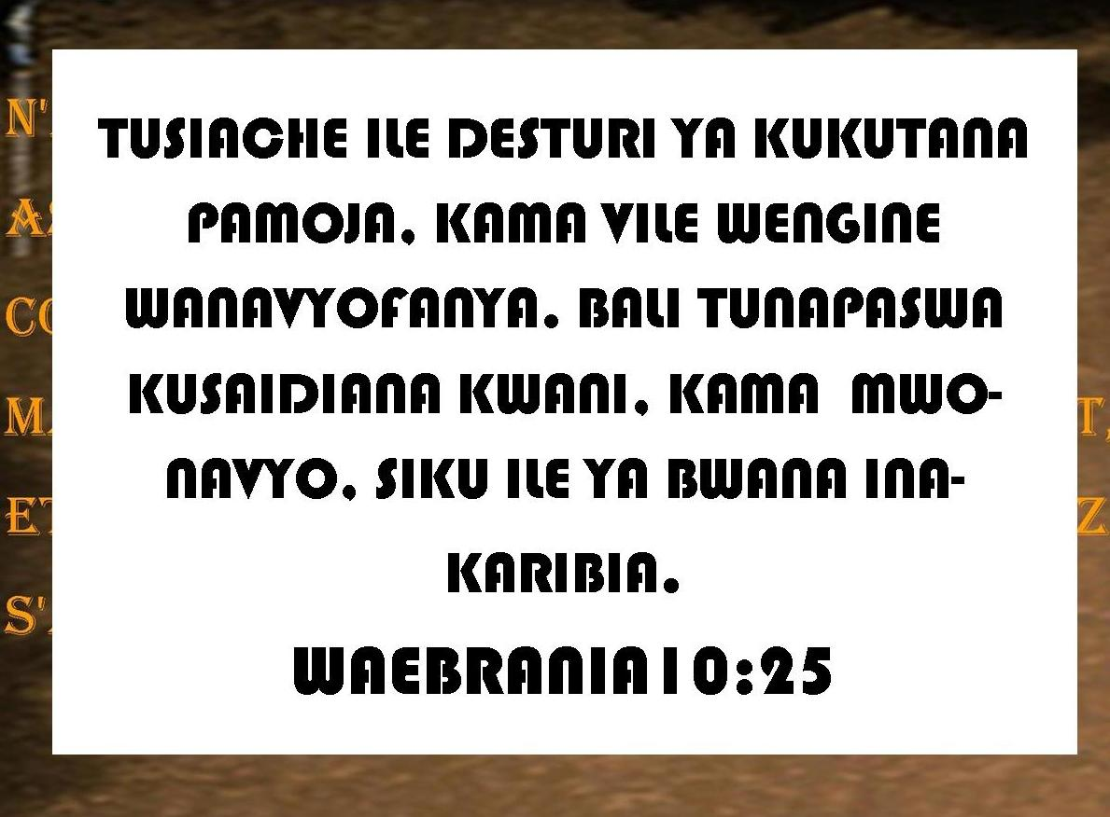

Kitengo 3: Kujitoa ndani ya Mwili wa Kristo - Somo la 2: Umoja

Maswali:

Ni kwa kiasi gani ni muhimu kwa kanisa kuwa umoja? Ina maana gani? Tukio ni gani wakati kanisa haiko ndani ya umoja?

Ukweli:

Ni muhimu kabisa kwa kanisa la mahali kuwa na umoja. Kitu chote ambacho kinapinga umoja kamili na ushirikiano kinaleta madhara kwa kazi ya Kristo kupitia Kanisa lake.

Ubaya wa mafarakano:

Umewahi kusikia watu wanazungumuza ajili ya kanisa lenyi kukumbwa ndani ya "mapambano ya kanisa"? Umewahi kuwa ndani ya kanisa inayokumbwa na vita hiyo? Kitu kizuri kinaweza kweli tokea humo? Ukweli ni kwamba migogoro katika kanisa ni maharibifu. Shetani anatumia migogoro kwa kuharibu na kufuta ujumbe wa kanisa, hata kama ni kwa muda tu.

Mafarakano ni aibu ya Kanisa:

Mfarakano ni aibu kwa kanisa la mahali. Fikiria mahali ambapo wanafundisha neema, huruma na msamaha. Mahali hapo pakikukumbwa na migogoro, migogoro itaharibiwa uhalali wote ambao kanisa inatarajia kupata. Hapo, kanisa badala ya kuwa tofauti – inakuwa sawa sawa na dunia.

Mafarakano ni aibu kwa Kristo:

Yesu, "kichwa" cha kanisa, anawakilisha amani. Kwa kweli, Yesu anaitwa "Mfalme wa Amani." Yesu alisema Yeye alikuja kuleta amani ndani ya dunia ambayo inakosa amani. Ni rahisi kuona kwamba wakati wanafunzi wake wanakumbwa ndani ya migogoro mbaya, inakuwa na picha mbaya si kwa kanisa tu – bali kwa Yesu pia.

Mafarakano inazuwiya Kazi ya Mungu:

Mungu anakuwa na Kazi kwa kanisa lake. Kazi hio ilipewa kwa Kanisa peke yake. Wakati kanisa inakumbwa ndani ya migogoro, basi kazi hio inachelewa na pengine hata inaharibika. Shetani lazima acheke wakati anaona uwezekano na nguvu ya kanisa – inashikwa ndani ya mapambano na mafarakano.

Chanzo cha mafarakano:

Wakati sababu za migogoro ndani ya kanisa inaweza kuwa nyingi, chanzo muhimu ni kila mara moja- dhambi. Ingawa watu wanaweza cheka wakijuwa masuala ambayo inasababisha makanisa kupigana, jambo hili ni suala kubwa sana. Popote ambapo kanisa inaweza kuwa ndani ya migogoro, tunaweza kuwa na uhakika kwamba Shetani yuko kazini. Ubinafsi, kiburi, uvumi na uovu ni chanzo kuu ya migogoro ya kikanisa. Jambo hio si ya kushangaza au jambo ndogo. Hiyo ni picha ya dhambi.

Yesu na umoja wa Kanisa:

Yesu alijua mipango ya Shetani na asili ya binadamu. Alijua uharibifu ambao ungeweza tokana na mafarakano. Uzito wa suala hilo ulisababisha Yesu kuomba kwa ajili ya umoja wa waumini. Yesu aliomba maombi hiyo alipokuwa karibu ya kalvario na karibu ya kifo chake msalabani. Umoja ulikuwa muhimu sana kwa Mwokozi wetu. (Yohana 17:11, 20-23).

Jinsi gani Kanisa inaweza kulinda umoja ?

1. Kuomba - Kama vile Yesu aliombea umoja wetu, ni lazima kuomba ili tuwe na umoja na Mungu azidi kulinda umoja wetu.

2. Kuwa tayari kwa mapambano - Wakristo wanapaswa kwenda kupambana kwa kila suala la kulinda umoja wa kanisa. Hiyo ina maananisha kama tunapashwa kufanya kila kitu katika uwezo wetu ili kutatua matatizo, kusema vizuri ajili ya wengine na kukuza umoja wa kanisa (Waroma 12:18).

3. Kuwa tayari kujitetea - Wakristo wanapaswa wakati huo huo kutetea umoja wa kanisa. Wakristo lazima kuilinda uongozi, wafanyakazi, mipango, wanamemba kama sehemu ya timu moja. Masemi mbaya inapaswa kubadilishwa na hotuba nzuri ambayo inaboresha faida ya kanisa.

4. Kutumika – Nimegunduwa kwamba watu ambao ni watumishi waaminifu wa Kristo wanakuwa hawawezi kuvuruga sababu hii. Wale ambao wanatumika kwa uaminifu wanakuwa mara chache chanzo ya migogoro ya kikanisa.



Kitengo 3: Kujitoa ndani ya Mwili wa Kristo - Somo la 3: Kutowa

Swali:

Wakristo wanapaswa kuhusika na utowaji ndani ya kanisa yao ya mahali? Je, kutowa ni kwa uwajibu? Kutowa inakuwa na matokeo kwa mwenendo wa muumini pamoja na Kristo?

Ukweli - Kila Mkristo anapaswa kuwa mfazili mzuri, mwenyi kujitowa na mwenyi furaha, si kwa Kanisa tu, lakini hasa kwa ajili ya mwenendo wa kikristo wa muumini.

Kwa nini Biblia unaweka mkazo juu ya pesa na mali? - Ukisoma Biblia, utagundua kama mandha ya pesa na mali inazungumziwa sana. Kwa kweli, katika Agano Jipya, kuna aya zaidi juu ya fedha kuzidi mbinguni au kuzimu. Je, umewahi kujiuliza kwa nini? Mungu anahitaji fedha yako? Mkazo ajili ya fedha ni njama ya kuhamisha mali za watu na kuzipatia makanisa au wachungaji? Ukweli ni kwamba hali yetu ya kiroho inatambulishwa vema na mitazamo na matendo yetu ajili ya fedha zetu. Kwa kweli, hakuna suala ingine inawezi onyesha wazi uchaguzi tunaofanya kati ya mfumo wa Mungu na mfumo wa dunia isipokuwa jinsi tunavyotumia fedha zetu.

Soma Luka 12: 16-34

Fikiria njia tunatumia kwa kupata fedha. Fikiria jinsi fedha iko katikati ya kila kitu tunafanya. Fikiria mambo ambayo Biblia inasema ajili ya mambo haya:

- Matumaini yetu iko wapi?
- Usalama wetu uko wapi?
- Imani yetu iko wapi?
- Nini inatuletea furaha?
- Tunahusika na nini?
- Kipaumbele chetu ni nini?
- Je, tuko wakarimu?

Fedha inaonyesha wazi mfumo wetu wa kweli wa imani yetu. Hio si kitu muhimu kwa Mungu kujuwa inavyo tembea? Namna gani Mungu asituamuru kikanuni kuhusu namna ya kuona na kutumia fedha na mali!

Soma Mathayo 19: 16-26

Fungu la kumi - hatua ya mwanzo ya agizo la Mungu juu ya kutoa huanza na fungu la kumi. Fungu la kumi linamaanisha kumi ya vitu vyote. Watu wengi wanafikiri kama fungu la kumi ni kiasi cha juu cha pesa inayo takiwa kutoa. Alakini, Biblia inaeleza fungu la kumi kama kiwango cha chini cha pesa ya kutoa. Biblia inaeleza aina nyingine ya michango (Mambo ya Walawi 27:30, 32, Malaki 3: 8-10).

Mungu anatumia fungu la kumi na sadaka kwa kuwafundisha watu wake. Katika utamaduni wao, kama vile wetu, watu wamefunzwa kupata, kufikia na kudumisha mali. Mali ilikuwa kipimo cha mafanikio na alama ya maisha ya faraja. Katika eneo hio, Mungu aliamua kwamba watu wake watakuwa tofauti. Badala ya kuzingatia sana utajiri, watu wa Mungu wanautoa.

Hio utowaji utaonyesha basi:

- Utiifu wao
- Tumaini lao
- Kipaumbele yao
- Hata Moyo wao - ambapo moyo wako upo ni hapo hazina yako ilipo ...

Kweli tatu kuhusu fungu la kumi:

1. Fungu la kumi ni la Mungu - Wakati mwingine tunatenda kama vile sisi ni wakarimu katika kutoa fungu la kumi kwa Mungu. Ukiangalia lugha katika mistari hii tunaona kwamba kinyume ndio kweli. Fungu la kumi ni la Mungu. Kwa kweli, Malaki 3 alisema kwamba kutotowa fungu la kumi ni kumwibia Mungu!

2. Kwa kweli, kila kitu ni cha Mungu - Ukweli ni kwamba kila kitu ni mali ya Mungu. Mungu alituruhusu kutumia pesa na mali kama mawakili wake. Kama muna mashaka, basi mufikirie yule ambaye alishikiria mali yako miaka 200 iliyopita. Nani atamiliki mali yako katika kipindi cha miaka 200 inayokuja? Ni wazi kwamba haikukuwa wewe na haitakuwa wewe! (Zaburi 24: 1, Kumbukumbu 10:14, Mambo ya Walawi 25:23, 1 Mambo ya Nyakati 29: 11-12, Zaburi 50: 10-12, Hagai 2: 8)

3. Mungu anabariki akiwapa watu - kwa muda ambayo watu wa Mungu wanakuwa waminifu kwa kutoa - Mungu anatufundisha - lakini pia Mungu anatuahidi kutubariki! (Malaki 3:10, Luka 6:38)

Kwa upande wa nidhamu, Mungu hajaribu kutuweka chini ya utumwa au kutuadhibu. Badala yake, kusudi la Mungu ni kwamba tujifunze kuwa waaminifu kwake. Mungu anatubariki ili tuweze kuwa baraka kwa wengine!



Kitengo 3: Kujitoa ndani ya Mwili wa Kristo - Somo la 4: Kutumikisha Karama

Swali – Karama za roho ni nini? Lengo lake ni nini? Kila mtu iko na karama za roho?

Ukweli - zawadi ya kiroho ni uwezo wa kipekee unaopewa na Mungu kwa Wakristo kwa kuwawezesha kutumika na kujenga kanisa. Kila Mkristo ana kipawa angalau moja ya kiroho na ni wajibu wake kuwa wakili bora wa zawadi hio .

Jinsi gani unaweza kutumia zawadi yako ya kiroho?

• Baadhi ya watu hawana ufahamu nzuri wa karama. Waumini wengi hawajui kuna zawadi gani ya kiroho ya kibiblia. Hawajui hata kidogo karama yao binafsi.

• Wamoja wanakataa kutumia zawadi. Baadhi ya wakristo wanajua zawadi zao. Alakini, kwa sababu fulani, hawatumishe kikamilifu zawadi hio kwa manufaa ya kazi ya Mungu kwa njia ya kanisa.

• Wengine wanatumikisha vibaya karama. Baadhi ya watu walichukua zawadi Mungu amewapa kutumisha ndani ya kanisa na kuamuwa kuitumisha mahali pengine.

Hali hizi tatu zinaumiza kanisa. Wakati wanamemba wote hawafike na hawa tumikishe kikamilifu karama zao, kanisa inakuwa lemavu. Huduma ya kanisa inakuwa ndogo sana. Hio inazuru kabisa kanisa.

Vitu gani haviitwe Zawadi za kiroho – Kwa kuelewa vipawa vyetu vya kiroho, ni muhimu kujuwa vitu gani haviitwe zawadi za kiroho. Kunakuwa mawazo mingi ya wongo kuhusu vipaji vya kiroho. Kwanza, zawadi ya kiroho haiko alama ya kuonyesha kwamba mtu ana zaidi ama nusu ya Roho Mtakatifu kuliko wengine. Zawadi ya kiroho ni umbali mbali na wazo ya "kujazwa na Roho Mtakatifu." Zawadi ya kiroho ni tafauti na "tunda la Ro-ho" inayotajwa ndani ya Wagalatia 5:22. Tunda ni matokeo ya mtu mwenyi kujazwa na Roho.

Karama za Kiroho:

Tunapana hapa chini orodha tatu na maelezo mafupi ajili ya vipawa vya kiroho. Unaweza kutambuwa kwamba karama zako zinalingana na karama ndani ya orodha hii. Haupashwe kujisikia kuwa juu ao chini kwa kutazama ujumla waa karama zako. Karama zilitolewa sio kwa mafaa ya malinganisho, ila ya ushirika kwa kulisha mwili na kutimiza Agizo Kuu ya Yesu Kristo.

Karama Saba za ukombozi na mwelekeo ya Baba (Warumi 12: 6-8):

Unabii: (Warumi 12: 6) - uwezo wa kuwa na maono ya Mungu na kutambua nia na mizizi ya matatizo na kutafuta suluhisho.

Mtumishi (Warumi 12: 7) - uwezo wa kufanya matendo ya upendo ya kuona na kujibu mahitaji ya haraka bila nia ya kujijengea ufalme.

Mwalimu: (Warumi 12: 7) - uwezo wa kuhalalisha na kuimarisha usahihi na mambo ya ukweli kwa njia ya utaratibu.

Kutia moyo: (Warumi 12: 8) - uwezo wa kuchochea, kuhamasisha na kuinuwa watu kwa urahisi kuelekea imani na matendo ya upendo.

Wafadhili: (Warumi 12: 8) - uwezo wa kusaidia au kuunga mkono uduma za muhimu na za ufanisi.
Kiongozi: (Warumi 12: 8) - Uwezo wa kuweka mikakati, kukusanya rasilimali na kuhamasisha timu kwa kufikia malengo ya muda mfupi na mrefu.

Huruma (Warumi 12: 8) - uwezo wa kuhisi na kuwafariji wale walio katika dhiki kwa huruma.

Karama tisa za kiroho za Roho Mtakatifu (1 Wakorintho 12: 8-10):

Neno la Hekima (1 Wakorintho 12: 8) - uwezo wa kutumia maarifa isiokuwa kawaida ndani ya maisha kufanya ukweli muhimu za kiroho husika kiroho kwa kushika maamuzi ndani maisha ya kila siku.

Neno la maarifa: (1 Wakorintho 12: 8) - uwezo wa kimuujiza kujua mambo ambayo huwezi juwa namna nyingine yoyote isipokuwa kupitia ufahamu au ufunuo wa Mungu.

Imani (1 Wakorintho 12: 9) - uwezo wa kuhamasisha kimaajabu kanisa kwa kudai kikamilifu na kufwatilia ahadi za Mungu kwa imani.

Zawadi ya uponyaji (1 Wakorintho 12: 9, 28, 30) - uwezo wa kimuujiza ya kuponya roho, nafsi na mwili kwa kuondowa ugonjwa na ulemavu.

Kufanya miujiza (1 Wakorintho 24:10, 28) - uwezo wa kimuujiza wa kufanya vitendo vya ajabu ya nguvu ya ulimwengu wa kiroho ndani ya ulimwengu wa kimwili.

Unabii (1 Wakorintho 12:10) - uwezo wa kimuujiza ya kutangaza Neno la Mungu kwa ujasiri kwa kuongoza wasikilizaji kuitika ujumbe wa Neno waliosikia.

Kupambanua roho (1 Wakorintho 12:10) - uwezo wa kimuujiza kutofautisha ukweli wa kiroho na makosa kwa kupambanua kama hatua au ujumbe unatoka kwa Mungu, kwa Shetani au kwa wanadamu.

Lugha ​​/ utafusiri wa lugha (1 Wakorintho 12:10) - uwezo wa kusema na kutafsiri katika lugha mtu asiyoijuwa mbele. Wakati ujumbe unatafsiriwa, watu wanapokea ujumbe wa Mungu na Mungu anatukuzwa.

Zawadi Tano ya uongozi wa Kanisa ya Mwana (Waefeso 4: 11-12)

Mitume (Waefeso 4:11) - Kristo unashimika watu hawa ndani ya huduma kwa kuanza mipango mipya inayofungua njia ya injili kwa wilaya mpya.

Manabii (Waefeso 4:11) - Kristo unashimika watu hawa ndani ya kazi kwa kujulisha kwa ujasiri Neno na mapenzi ya Mungu kwa watu wanaosikia.

Wainjilisti: (Waefeso 4:11) - Kristo unashimika watu hawa ndani ya kazi kwa kueleza wazi ujumbe wa injili kwa wasioamini ili wapate kuamini na kuja katika kanisa.

Wachungaji: (Waefeso 4:11) - Kristo unashimika watu hawa kwa mujibu wa kuchunga kundi la waumini kupitia huduma ya upendo, ulishaji, uongozi, ukosoaji na kuwafundisha katika haki.

Walimu (Waefeso 4:11) - Kristo unashimika watu hawa kwa mujibu wa kufundisha kwa makini wengine neno kwa namna ya wazi, sambamba na fupi inayosababisha watu kuelewa na kukomaa kiroho ndani ya mwili.

Jinsi gani unaweza gunduwa zawadi yako ya kiroho kwa ujumla?

Kuna baadhi ya njia inaweza kusaidia kwa kuamua na kuwa na uhakika ya zawadi yako ya kiroho. Zawadi yako ya kiroho haipaswi kuwa siri! Mungu hataki vipawa vya kiroho viwe kama mchezo wa siri. Baada ya yote, Mungu anataka tujue na tutumikishe vipawa vyetu vya kiroho kwa utukufu wake na kwa ajili ya ukuaji wa kanisa. Namna gani tunaweza kutambua kimatendo vipawa vyetu?

1. Fikiria Mungu. Omba ili Mungu akufunulie zawadi yako ya kiroho.
2. Fikiria maisha yako iliyopita. Umefaulu ndani ya ngazi gani? Mahali gani unapo uwezo?
3. Fikiria mahitaji inayokuzunguuka. Mara nyingi mahitaji inayoku kuusu inaweza onyesha ngambo ya vipawa vyako. Ukifanya uchunguzi unaweza gunduwa vipaji vyako.
4. Fikiria kupima. Jaribu idara nyingi tofauti na kuona ambayo inakufurahisha na ambayo inafanyikiwa.
5. Fikiria amri za Kristo. Soma Biblia na utii amri za Kristo.

Namna gani unaweza kuwa na uhakika wa zawadi yako ya kiroho?

- Furaha. Ni lazima ikuleteye furaha na faraja
- Kutia moyo. Wengine wataona karama ndani ya kazi yako na watakusii uitumikishe zawadi.
- Kuanzisha. Mungu atakuruhusu kuanzisha kazi.
- Kufasiria. Mungu atakuangazia kwa njia ya matumizi ya zawadi.

Nenda sasa kufanya kazi!

Baada ya mwanafunzi wa Yesu kugunduwa zawadi yake ya kiroho, ni lazima awe wakili mzuri wa zawadi hio. Hio inamaanisha kwamba anakuwa na jukumu ya kutumia zawadi hio kwa utukufu wa Mungu katika kanisa lake la mahali. Kufanya kinyume ya hio inaharibu huduma ya kanisa. Kwa kifupi - tunahitaji kuwa ndani kazi.



